CURSO PYTHON - NOTAS
Instalar otro entorno virtual en Anaconda:
- Abrir terminal en el entorno base y escribir esto:
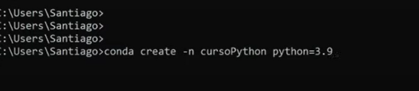

Referencias :
www.Python.org
Guido van Rossum - Wikipedia, la enciclopedia libre

The Ultimate Markdown Guide (for Jupyter Notebook) | by Hannan Satopay | Analytics Vidhya | Medium
Método strip() en Python - The Data Schools

Método upper() en Python (thedataschools.com)

Los métodos más utiles en Python - RPCIDE Blog
10 trucos de Python que no conoces - Paradigma (paradigmadigital.com)

Todo sobre los métodos en Python: Descubre cuántos existen y cómo utilizarlos (byronvargas.com)
Todo lo que necesitas saber sobre bucles en Python: ¿Cuántos tipos existen y cómo utilizarlos? (byronvargas.com)
Métodos de cadenas split() y join() en Python: Explicados con ejemplos (freecodecamp.org)

Cómo automatizar tareas de Excel con Python (freecodecamp.org)

Lectura y escritura de archivos en Python: Como crear, leer y escribir archivos (freecodecamp.org)
Buscar - freeCodeCamp.org

Lectura y escritura de archivos en Python: Como crear, leer y escribir archivos (freecodecamp.org)

Ficheros de texto | Curso de Python | Hektor Profe

Dataset: Qué es y principales características (thedataschools.com)
Cómo Instalar Librerías de Python en Jupyter Notebook (youtube.com)
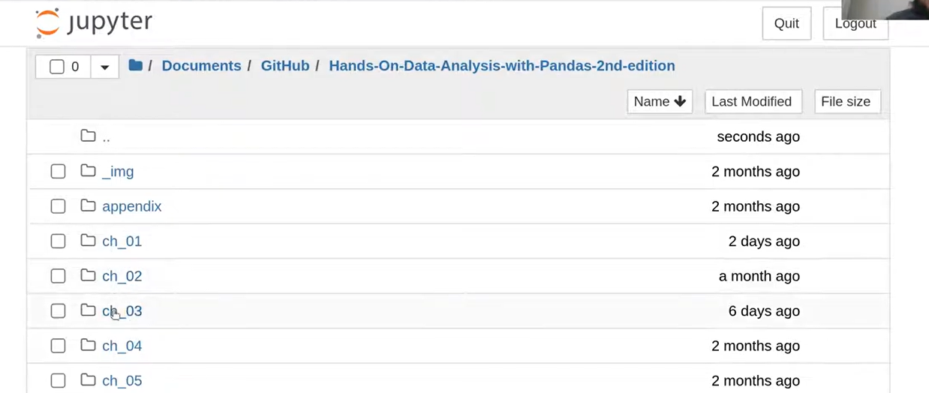

Pip installa
INSTALAR OPENDATASETS

Tutorial de DataFrames con Pandas (4geeks.com)

[Explicado] Cómo agrupar un DataFrame en Python, Pandas, PySpark – EcoAGI

Este está muy padre:

La librería Pandas | Aprende con Alf

Colorbar — Matplotlib 3.9.1 documentation

